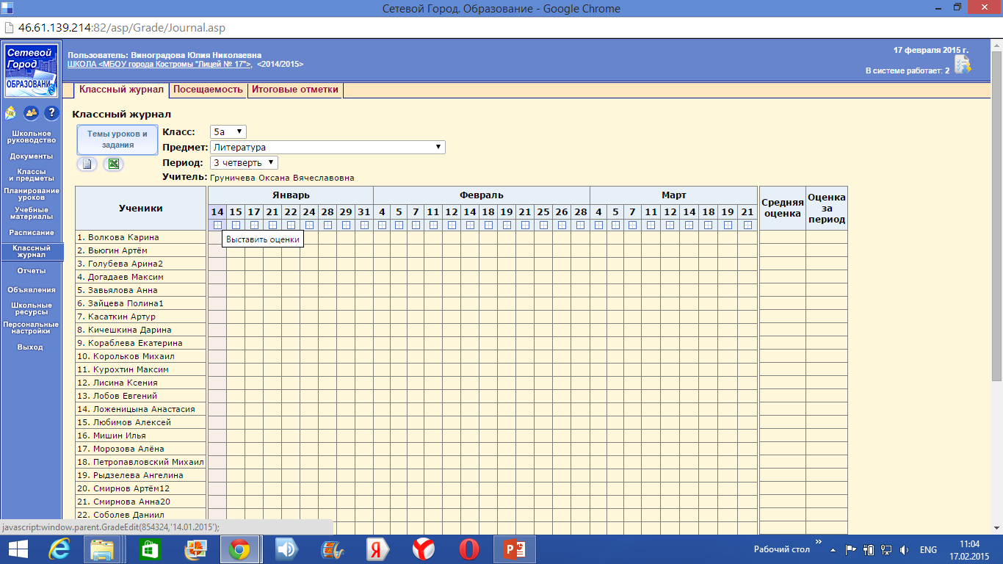

Кликнуть мышкой по это клетке

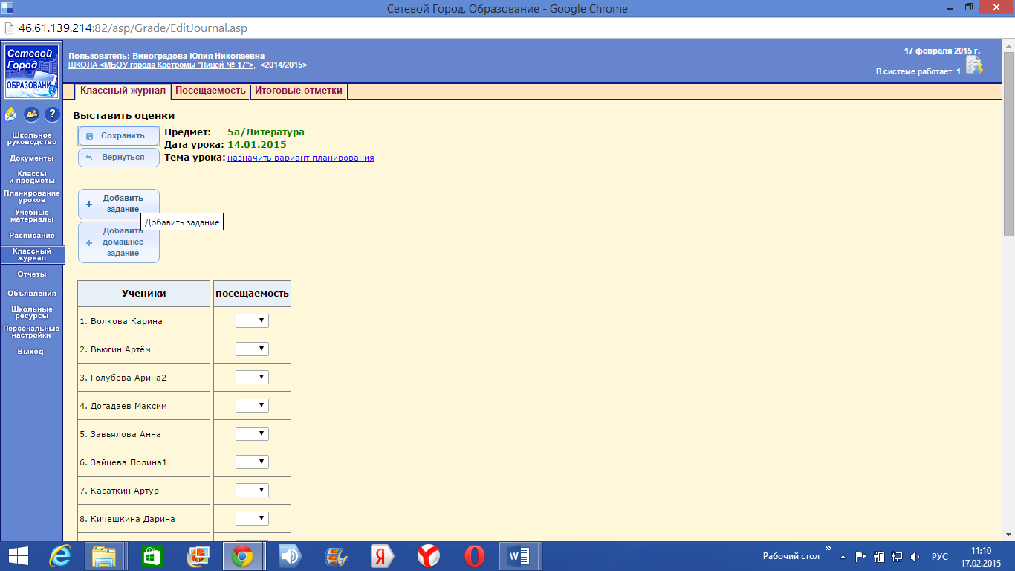

Нажать на кнопку

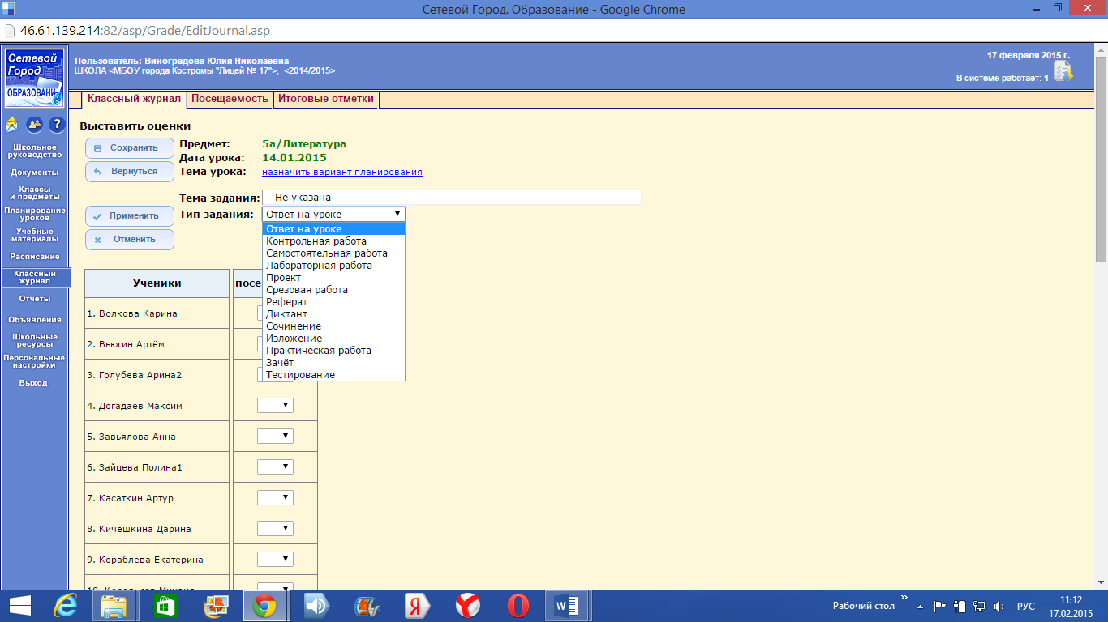

Выберите, за что выставлена отметка

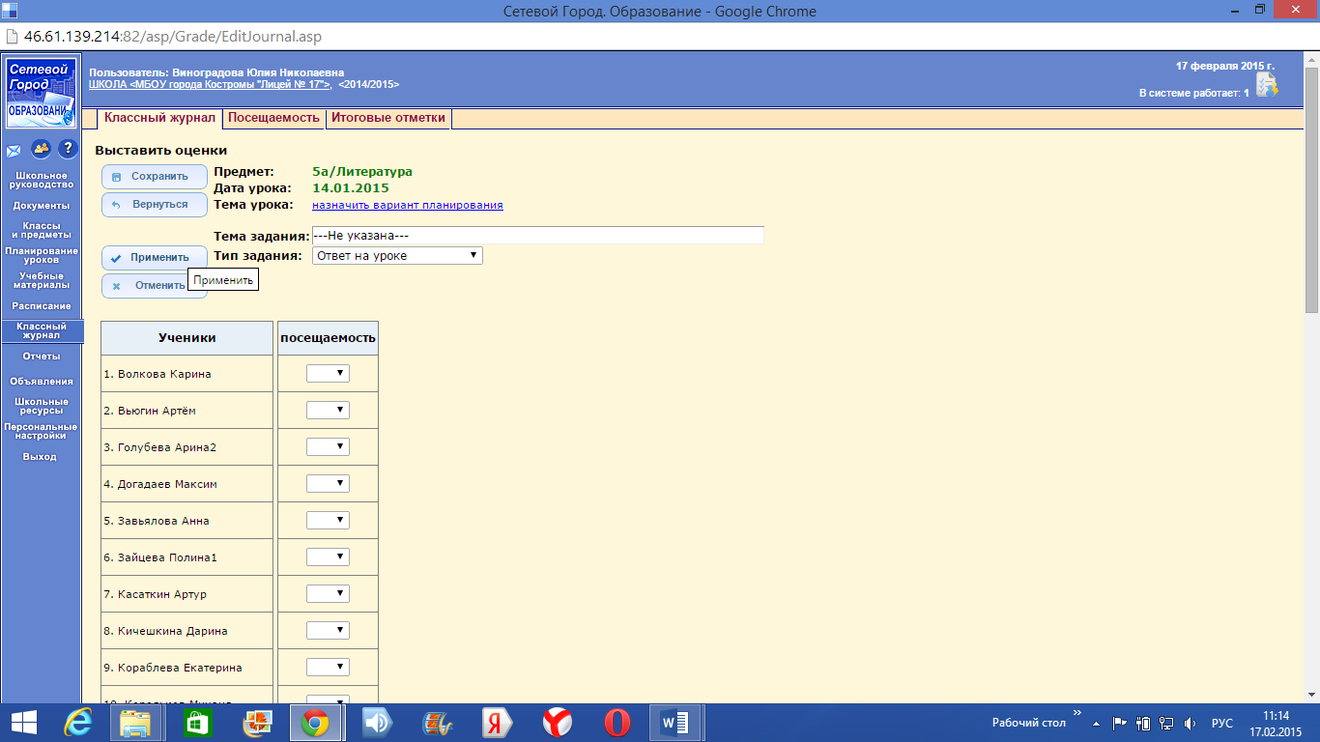

Нажимаем на кнопку применить

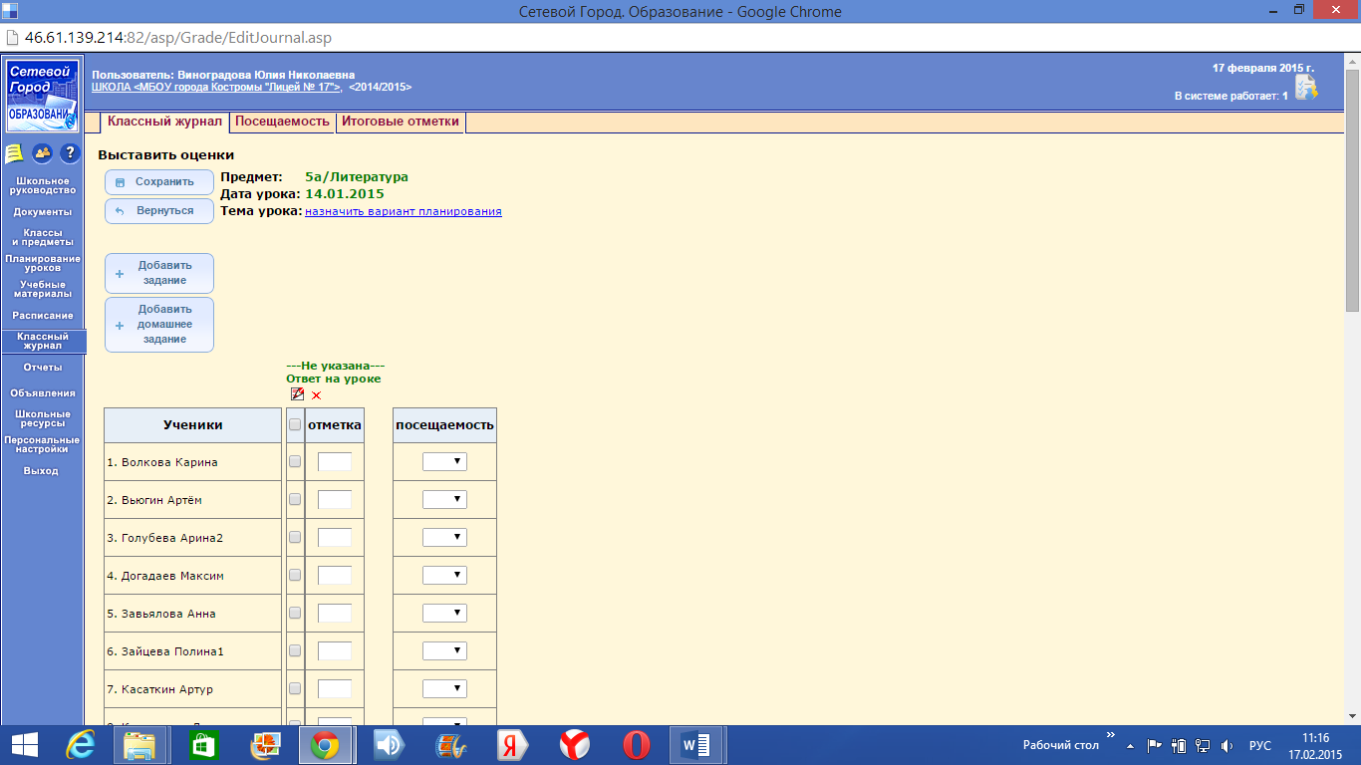

Выставьте отметки и отметьте отсутствующих